|  |  |  |
| --- | --- | --- |
| Vallat | SR | Dev3 |
| Christophe | Devoir3 | 29/12/1014 |

**Exercice1. Processus**

Question 1 : la commande ps|wc –l compte toujours deux processus de plus que le nombre existant au moment de son lancement : Pourquoi ? Justifiez votre réponse.

c'est à cause du processus avec le :

PID 0 le processus que le noyau exécute tant qu'il n 'y a pas d'autre processus en cours d'exécution

PID1 qui est le processus init c'est la racine de l'arborescence des processus (n'a pas de père) initialise et exécute d'autres processus pour le bon fonctionnement du système.

Question 2 : Soit la sortie suivante d’une commande ps : ps -al

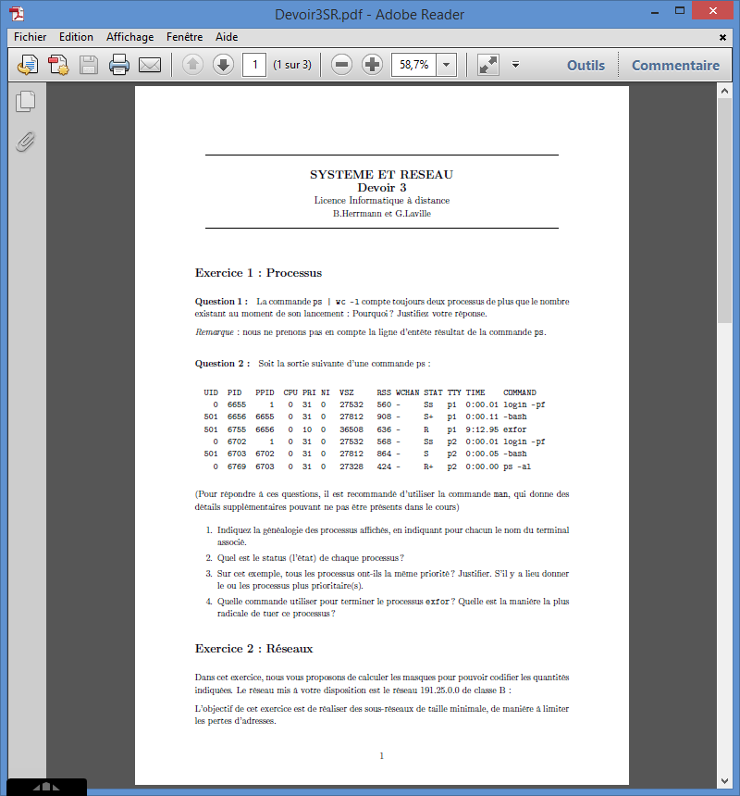

***1.généalogie du processus, j'indique pour chacun le nom du terminal associé:***

init 1

pid 6655 terminal p1

pid 6702 terminal p2

pid 6656 terminal p1

pid 6703 terminal p2

pid 6769 terminal p2

pid 6755 terminal p1

***2.quel est l'état (status) de chaque processus:***

6655 est à S qui dit que le processus est en sommeil et s leader de session c'est le premier processus du membre de la session.

6656 est à S qui dit que le processus est en sommeil et + dans le groupe du processus d'avant plan(premier plan).

6755 est à R prêt à être exécuté ou en cours d'exécution.

6702 est à S qui dit que le processus est en sommeil et s leader de session c'est le premier processus du membre de la session.

6703 est à S qui dit que le processus est en sommeil.

6769 est à R prêt à être exécuté ou en cours d'exécution et + dans le groupe du processus d'avant plan.

***3.est ce que tous les processus ont la même priorité? justifier.***

PRI c'est la priorité vis à vis de l'ordonnancement elle sont pratiquement identique sauf le pid 6755 exfor qui est probablement le plus prioritaire car il a le chiffre le moins élevé.

***4. commande utilisé pour terminer le processus exfor? et la manière la plus radicale de tuer le processus.***

on peut envoyer un SIGTERM avec la commande kill -15 6755 et le processus se termine normalement.

mais la manière plus radicale est d'envoyer un signal SIGKILL avec la commande kill -9 6755

**Exercice2. Réseaux**

Réseau mis à disposition est 191.25.0.0 classeB

Question 1 : on souhaite obtenir 4 sous réseaux qui contiendront au maximum respectivement 8, 15, 14 et 33 machines (en incluant les serveurs, les postes de clients et les routeurs)

***1. Est il possible de réaliser ce découpage? justifier.***

oui il est possible de réaliser le découpage car on a une adresse de classe B 191.25.0.0 avec un masque de classe B codé sur 2 octets 255.255.0.0 qui donne 191.25.0.0/24 cela nous laisse la place pour réaliser le découpage en 4 sous réseaux avec le nombre de machine correspondante. car le maximum du réseau on a 33 c'est à dire 2^6 d'ou 32-6=26 bit pour le nouveau masque et donc ce dernier masque et le nombre de machine passe dans l'adresse machine qui nous a été donné.

***2.détaille de la méthode pour trouver l'adresse et la taille de chaque sous réseau***

sous Réseau 1 avec 33 machines avec la puissance au dessus qui donne 2^6=64

sous Réseau 2 avec 24 machines avec la puissance au dessus qui donne 2^5=32

sous Réseau 3 avec 15 machines avec la puissance au dessus qui donne 2^4=16

sous Réseau 4 avec 8 machines avec la puissance au dessus qui donne 2^3=8

sous Réseau 1 (32-6=26)

11111111.11111111.11111111.11 000000

10111111.00011001.00000000.00 000000 adresse de réseau 191.25.0.0/26

10111111.00011001.00000000.00 111111 adresse de diffusion 191.25.0.63

la taille est de 63-0=63+1=64 machines

sous Réseau 2 (32-5=27)

11111111.11111111.11111111.111 00000

10111111.00011001.00000000.010 00000 adresse réseau 191.25.0.64/27

10111111.00011001.00000000.010 11111 adresse de diffusion 191.25.0.95

la taille est de 95-64=31+1=32 machines

sous Réseau 3 (32-4=28)

11111111.11111111.11111111.1111 0000

11111111.11111111.11111111.0110 0000 adresse réseau 191.25.0.96/28

11111111.11111111.11111111.0110 1111 adresse de diffusion 191.25.0.111

la taille est de (111-96=15+1=16 machines

sous Réseau 4 (32-3=29)

11111111.11111111.11111111.11111 000

11111111.11111111.11111111.01101 000 adresse réseau 191.25.0.112/29

11111111.11111111.11111111.01101 111 adresse de diffusion 191.25.0.119

la taille est de 119-112=7+1=8 machines

***3.indiquez pour les 4 sous réseaux (adresse sous réseau, première machine, dernière machine, adresse broadcast)***

sous Réseau 1

adresse réseau 10111111.00011001.00000000.00 000000 191.25.0.0

première machine 10111111.00011001.00000000.00 000001 191.25.0.1

dernière machine 10111111.00011001.00000000.00 111110 191.25.0.66

adresse broadcast 10111111.00011001.00000000.00 111111 191.25.0.63

sous Réseau 2

adresse réseau 10111111.00011001.00000000.010 00000 191.25.0.64

première machine 10111111.00011001.00000000.010 00001 191.25.0.65

dernière machine 10111111.00011001.00000000.010 11110 191.25.0.94

adresse broadcast 10111111.00011001.00000000.010 11111 191.25.0.95

sous Réseau 3

adresse réseau 11111111.11111111.11111111.0110 0000 191.25.0.96

première machine 11111111.11111111.11111111.0110 0001 191.25.0.97

dernière machine 11111111.11111111.11111111.0110 1110 191.25.0.110

adresse broadcast 11111111.11111111.11111111.0110 1111 191.25.0.111

sous Réseau 4

adresse réseau 11111111.11111111.11111111.01101 000 191.25.0.112

première machine 11111111.11111111.11111111.01101 001 191.25.0.113

dernière machine 11111111.11111111.11111111.01101 110 191.25.0.118

adresse broadcast 11111111.11111111.11111111.01101 111 191.25.0.119

Question 2 : On souhaite créer un total de 30 sous-réseaux disposant chacun d’au maximum de 26 machines clientes avec l'adresse 191.25.0.0.

***1.Est il possible de réaliser ce découpage? justifiez***

26 machines 2^5=32 d'où 32-5=27 c'est à dire les 27 premiers bit à 1 en binaire ça donne

11111111.11111111.11111111.111 00000 ce qui représente le masque du sous réseau

on en déduit que au maximum on peut faire 256*8=2048 sous réseaux et 32-2=30 machines pour chaque sous réseaux.

***2.Détaillez la procédure effectuée pour trouver l'adresse et la taille de chaque sous réseau***

Procédure:

adresse réseau mis à disposition 191.25.0.0 :adresse de classe B d'où un masque de 255.255.0.0

nombre de sous réseau qu'on veut qui est de 30 et 26 machine sous réseau.

pour trouver le nouveau masque réseau on prend le nombre de machine (26) qu'on doit avoir et trouver la puissance de deux qui doit être égale ou immédiatement supérieur: 2^5=32.

Avec la puissance de deux du nombre de machine on déduit le nombre de bit disponible de toute l'adresse:

ce qui donne 32-5=27 voici le nouveau masque

11111111.11111111.11111111.111 00000

10111111.00001101.00000000.000 00000 première adresse sous réseau 1 191.25.0.0

10111111.00001101.00000000.000 11111 taille maximum du sous réseau 1 191.25.0.31

l'adresse du sous réseau est 191.25.0.0 et la taille du sous réseau est de 32 adresses au maximum avec l'adresse de sous réseau comprise, ce qui nous reporte à l'adresse du prochain sous réseau à la suite de 191.25.0.31 qui est:

10111111.00001101.00000000.001 00000 deuxième adresse sous réseau 2 191.25.0.32

et on recommence la procédure

191.25.0.32 adresse sous réseau 2 (32+31=63) 191.25.0.63

191.25.0.64 adresse sous réseau 3 (64+31=95) 191.25.0.95

191.25.0.96 adresse sous réseau 4 (96+31=127) 191.25.0.127

191.25.0.128 adresse sous réseau 5 (128+31=159) 191.25.0.159

191.25.0.160 adresse sous réseau 6 (160+31=191) 191.25.0.191

191.25.0.192 adresse sous réseau 7 (192+31=223) 191.25.0.223

191.25.0.224 adresse sous réseau 8 (224+31=255) 191.25.0.255

191.25.1.0 adresse sous réseau 9 (256+31=287) 191.25.1.31

191.25.1.32 adresse sous réseau 10 (288+31=319) 191.25.1.63

191.25.1.64 adresse sous réseau 11 (320+31=351) 191.25.1.95

191.25.1.96 adresse sous réseau 12 (352+31=383) 191.25.1.127

191.25.1.128 adresse sous réseau 13 (384+31=415) 191.25.1.159

191.25.1.160 adresse sous réseau 14 (416+31=447) 191.25.1.191

191.25.1.192 adresse sous réseau 15 (448+31=479) 191.25.0.223

191.25.1.224 adresse sous réseau 16 (480+31=511) 191.25.0.255

191.25.2.0 adresse sous réseau 17 (512+31=543) 191.25.2.31

191.25.2.32 adresse sous réseau 18 (544+31=575) 191.25.2.63

191.25.2.64 adresse sous réseau 19 (576+31=607) 191.25.2.95

191.25.2.96 adresse sous réseau 20 (608+31=639) 191.25.2.127

191.25.2.128 adresse sous réseau 21 (640+31=671) 191.25.2.159

191.25.2.160 adresse sous réseau 22 (672+31=703) 191.25.2.191

191.25.2.192 adresse sous réseau 23 (704+31=735) 191.25.2.223

191.25.2.224 adresse sous réseau 24 (736+31=767) 191.25.2.255

191.25.3.0 adresse sous réseau 25 (768+31=799) 191.25.3.31

191.25.3.32 adresse sous réseau 26 (800+31=831) 191.25.3.63

191.25.3.64 adresse sous réseau 27 (832+31=863) 191.25.3.95

191.25.3.96 adresse sous réseau 28 (864+31=895) 191.25.3.127

191.25.3.128 adresse sous réseau 29 (896+31=927) 191.25.3.159

191.25.3.160 adresse sous réseau 30 (928+31=959) 191.25.3.191

donc la procédure est:

avec l'adresse donnée 191.25.0.0 avec le masque de 255.255.0.0 il reste les 2 derniers octets pour établir le découpage réseau et le nombre de poste

//Taille de chaque sous réseau

on trouve la puissance de deux égale ou immédiatement supérieur au nombre de machine par sous réseau: on nous donne pour 26 machines par sous réseau donc 2^5= 32 :**Taille de chaque sous réseau**.

32-5=27 le nouveau masque pour le découpage des sous réseaux. A partir de là on fait le calculs suivants

adresse sous réseau suivant=191.25.0.0; //191.25.0.0/27

j=1;

boucle (i<30)

**adresse sous réseau**  = **adresse sous réseau suivante**

affiche (mon adresse de sous réseau j est **adresse sous réseau )**

**adresse sous réseau** = **Taille de chaque sous réseau** (32) = **adresse sous réseau suivante**

i++;

j++

fin boucle

***3.indiquez pour l'un de ces 30 sous réseaux (adresse réseau, première machine, dernière machine, adresse broadcast)***

par exemple pour le réseau 5

32*(5-1)=128 d'où l'adresse réseau est de 191.25.0.128 (5-1 car la première adresse sous réseau commence à 0)

191.25.0.128/27 je prends l'adresse maximum de la partie machine 11111=32-1 (adresse sous réseau)

128+31=159 ce qui donne l'adresse broadcast=191.25.0.159

ainsi on peut déduire :

l'adresse de la première machine= adresse suivante de l'adresse sous réseau=191.25.0.129

l'adresse de la dernière machine= adresse précédente de l'adresse braodcast=191.25.0.158

Question 3 : Complétez le tableau suivant, en expliquant comment les valeurs manquantes ont été obtenues.

|  |  |  |  |
| --- | --- | --- | --- |
| **Adresse** | **Masque sous réseau** | **Adresse du sous réseau** | **Adresse de broadcast** |
| **130.190.25.1/16** | 255.255.0.0 | 130.190.0.0 | 192.190.255.255 |
| **130.190.112.24/24** | 255.255.255.0 | 130.190.112.0 | 130.190.112.255 |
| **130.190.112.200/27** | 255.255.255.224 | 130.190.112.192 | 130.190.112.223 |
| **193.54.189.10/24** | 255.255.255.0 | 193.54.189.0 | 193.54.189.255 |
| **193.54.188.200/27** | 255.255.255.224 | 193.54.188.192 | 193.54.188.223 |

**Pour 130.190.25.1/16**

le masque s'obtient avec le 16 qui donne les 16 premiers bits à 1: 11111111.11111111.00000000.00000000

adresse de sous réseau c'est application d'une opération logique & avec notre adresse et le masque

11111111.11111111.00000000.00000000

10000010.10111110.00010001.00000001 &

--------------------------------------------------------

10000010.10111110.00000000.00000000

adresse de broadcast: adresse réseau avec tout les bits à 1 de la partie machine

adresse sous réseau=10000010.10111110.00000000.00000000 partie machine à 1

=10000010.10111110.11111111.11111111

**pour** **130.190.112.24/24**

le masque s'obtient avec le 24 qui donne les 24 premiers bits à 1: 11111111.11111111.11111111.00000000

adresse de sous réseau c'est application d'une opération logique & avec notre adresse et le masque

11111111.11111111.11111111.00000000

10000010.10111110.01110000.00000001 &

--------------------------------------------------------

10000010.10111110.01110000.00000000

adresse de broadcast: adresse réseau avec tout les bits à 1 de la partie machine

adresse sous réseau=10000010.10111110.01110000.00000000 partie machine à 1

=10000010.10111110.01110000.11111111

**pour 130.190.112.200/27**

le masque s'obtient avec le 27 qui donne les 27 premiers bits à 1: 11111111.11111111.11111111.11100000

adresse de sous réseau c'est application d'une opération logique & avec notre adresse et le masque

11111111.11111111.11111111.11100000

10000010.10111110.01110000.11001000 &

--------------------------------------------------------

10000010.10111110.01110000.11000000

adresse de broadcast: adresse réseau avec tout les bits à 1 de la partie machine

adresse sous réseau=10000010.10111110.01110000.11000000 partie machine à 1

=10000010.10111110. 01110000.11011111

**pour 193.54.189.10/24**

le masque s'obtient avec le 24 qui donne les 24 premiers bits à 1: 11111111.11111111.11111111.00000000

adresse de sous réseau c'est application d'une opération logique & avec notre adresse et le masque

11111111.11111111.11111111.00000000

11000001.00110110.10111101.00001010 &

--------------------------------------------------------

11000001.00110110. 10111101.00000000

adresse de broadcast: adresse réseau avec tout les bits à 1 de la partie machine

adresse sous réseau=11000001.00110110. 10111101.00000000 partie machine à 1

=11000001.00110110. 10111101.11111111

**pour 193.54.188.200/27**

le masque s'obtient avec le 27 qui donne les 27 premiers bits à 1: 11111111.11111111.11111111.11100000

adresse de sous réseau c'est application d'une opération logique & avec notre adresse et le masque

11111111.11111111.11111111.11100000

10000010.10111110.10111100.11001000 &

--------------------------------------------------------

10000010.10111110.10111100.11000000

adresse de broadcast: adresse réseau avec tout les bits à 1 de la partie machine

adresse sous réseau=10000010.10111110. 10111100.11000000partie machine à 1

=10000010.10111110. 10111100.11011111

**Exercice3. Administration système**

Question 1 : On souhaite démarrer automatiquement une connexion en ADSL sur un poste client fonctionnant sous Unix uniquement si l’interface graphique est activée. Comment faire ? Détaillez la solution.

comme les commandes de inittab pour lancer les processus au démarrage sont pour la majorité des scripts rangés dans le répertoire /etc il suffit de détecter le fichier rc qui contrôle la connexion adsl et d'ajouter un code pour détecter si on se logue sur une interface graphique (mais apparemment ce n'est pas bon car le processus init ce lance au démarrage au tout début mais pas forcément quand l'utilisateur se logue).

Donc je propose d'initialiser au début la connexion en fonction du terminal: dans le fichier profile

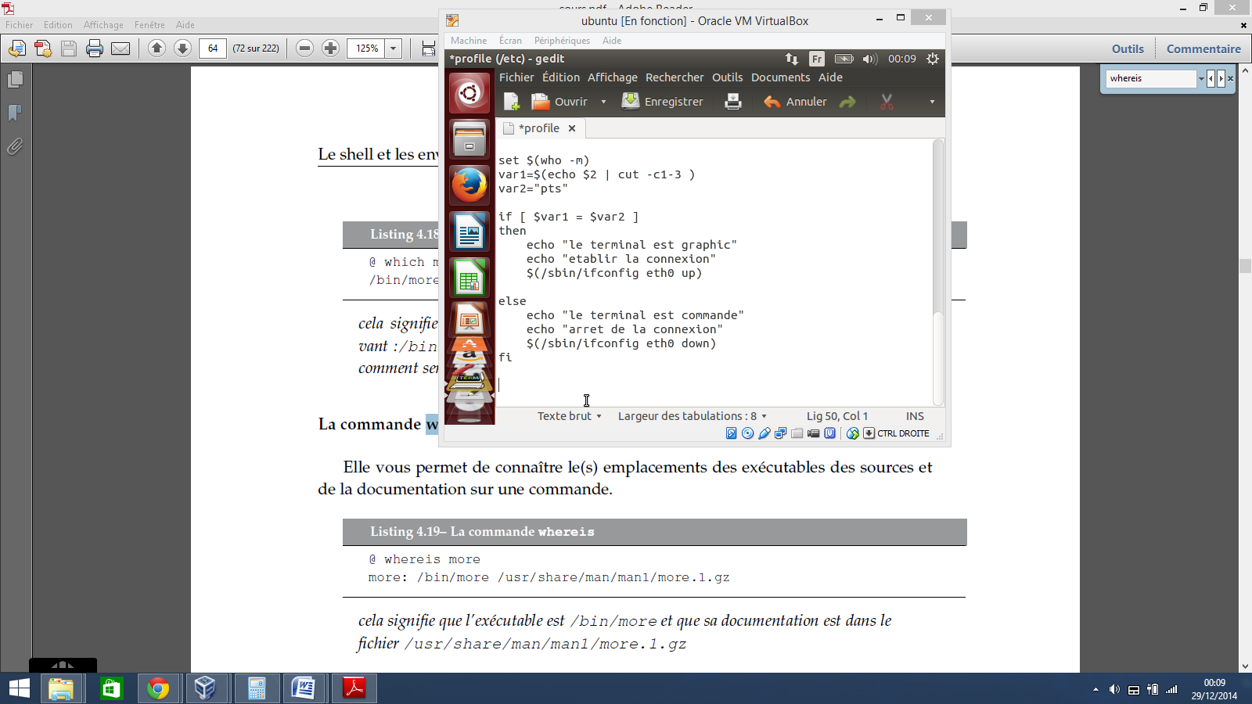

je positionne les paramètres positionnels avec set qui correspond à la commande who -m on a donc:

utilisateur TTY date heure

var1 récupère TTY et les 3 premiers caractères(pts ou tty)

var2 initialisé à pts (mode graphique)

si ( mode graphique)

alors j'active la carte réseau

sinon

je désactive la carte réseau

le script marche très bien pour savoir si on est dans le terminal graphic ou pas mais le

problème rencontré: en root pas de problème l'activation de la carte marche

mais avec les autres utilisateurs il me mets un message pour la commande ifconfig

SIOCSIFFLAGS: opération non permise pourtant le fichier profile à tout les droits

donc c'est la commande elle même qui doit être root mais je ne sais pas comment faire pour rendre cette commande accessible dans mon script

Question 2 : Unix est normalement un système multi-utilisateurs. Dans le cadre d’une intervention sur un serveur en tant que root, cependant, on souhaite être seul sur le serveur. Est-ce possible ? si oui comment si non pourquoi ?

oui c'est tout à fait possible, il suffit de démarrer le système en niveau 1 qui est mono utilisateur et le seul montage est / principalement utilisé pour la maintenance du système et en mode console exclusivement pour l'utilisateur root.